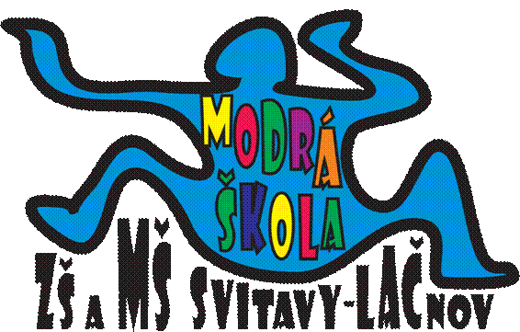**MĚSÍČNÍ PLÁN – ŘÍJEN 2023**

**NÁZEV INTEGROVANÉHO BLOKU:**

**PODZIM VCHÁZÍ DO DVĚŘÍ**

**Témata:** Ovoce (2.10.-6.10.)

Zelenina (9.10.-13.10.)

Znaky podzimu (16.10.-20.10.)

Strašidlácký týden (23.10.-27.10.)

**PŘEHLED AKCÍ:**

* **11.10. Cvičení v tělocvičně**
* **13.10. Návštěva hracího centra Rarášek ve Svitavách**
* **V týdnu od 16.10. do 20.10. Návštěva lesní školky v Kuklích** (domlouváme termín)
* **19.10. Drakiáda s rodiči od 15 hodin** (v případě nepříznivého počasí datum změníme)
* **23.10. Divadlo Trám – loutkové představení „O Sněhurce“ od 8.30 hodin –** POUZE SOVIČKY
* **V týdnu od 23.10.-27.10. Venkovní dýňová stezka** (dle počasí)
* **26.10. a 27.10. Podzimní prázdniny na ZŠ** – bude vyvěšena tabulka
* **Návštěva lesa** (v rámci dopoledního programu)
* **Návštěva lačnovského hřiště** (v rámci dopoledního programu)
* Narozeniny bude tento měsíc slavit:

**2.10. Adámek a Kristiánek**

**20.10. Daneček a Maruška a Kryštůfek**

Ke každé akci dostanete s předstihem bližší informace.

Týdenní plány jsou každé pondělí vyvěšené na nástěnce ve vestibulu.

**TELEFONNÍ KONTAKT DO MŠ:** **731 132 210;**

**TELEFONNÍ KONTAKT DO KUCHYNĚ V MŠ: 731 131 809**

Krásné dny přejí zaměstnanci Modré školky! 😊